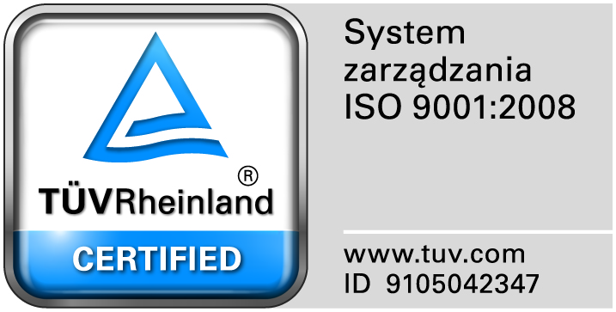
Zamojski Szpital Niepubliczny Sp. z o.o.

22-400 Zamość. ul. Peowiaków 1
www.szpital.com.pl e-mail: zamosc@szpital.com.pl
tel. 84 677-50-00, fax 84 638-51-45

Zamość 2015-10-26

Do Wszystkich Wykonawców

Dot: Przetargu nieograniczonego nr 15/PN/15 na dostawę leków różnych.

WYJAŚNIENIA ZWIĄZANE Z TREŚCIĄ SIWZ

Działając zgodnie z art. 38 ust. 2 ustawy Prawo zamówień publicznych (tj. Dz. U. z 2013 r. poz. 907 z późn. zm.), w związku z pytaniami dotyczącymi treści Specyfikacji Istotnych Warunków Zamówienia – Zamawiający przesyła treść pytań nadesłanych do w/w postępowania wraz z odpowiedziami.

Pytania i odpowiedzi:
Pakiet nr 37, poz. 5
Czy Zamawiający dopuści w pakiecie nr 8 , pozycji nr 38 preparat pierwiastków śladowych o pojemności 10ml o następującym składzie:
Zawartość na ampułkę 10 ml
Skład molowy
(μmol/10 ml)
Skład wagowy
(μg/10 ml)
Zn 153 10 000
Cu 4,7 300
Mn 1, 0. 55
F 50 950
I 1,0 130
Se 0,9 70
Mo 0,21 20
Cr 0,19 10
Fe 18 1000
Odpowiedź: Zgodnie z siwz.

Pytanie nr 2
Czy Zamawiający wyrazi zgodę na zaoferowanie w pakiecie 29 pozycja 25,26 produktu Levofloxacin w bezpiecznym opakowaniu z polietylenu, które jest wyposażone w dwa samouszczelniające się porty, nie wymagające dezynfekcji przed pierwszym użyciem, co zapewnia wysoki poziom bezpieczeństwa stosowania?
Odpowiedź: Tak.

